NAGOYA HAKUBA SHIRAKAWAGO FUJI 6D4N
ทัวร์ เรียล เรียล...นาโกย่า หิมะ ปีใหม่

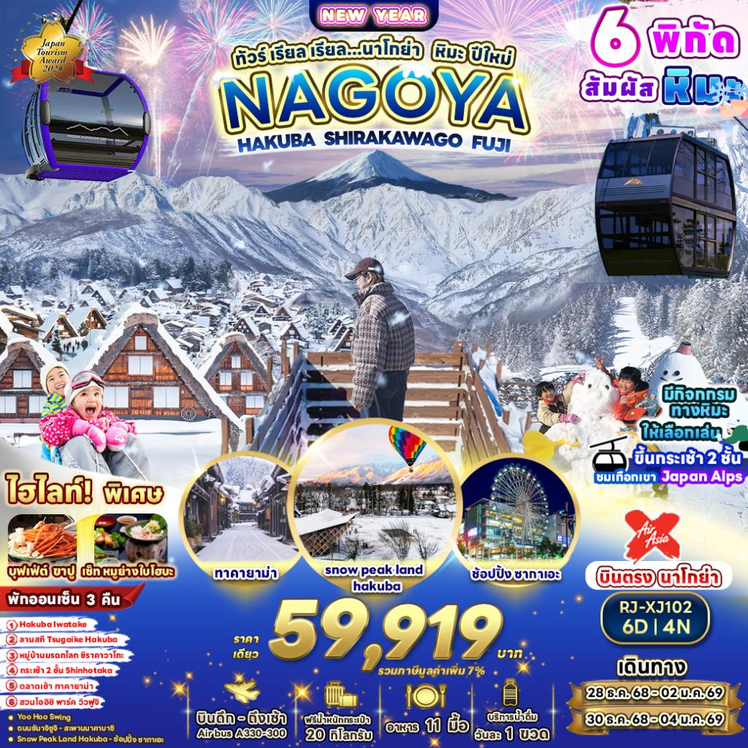



อัตราค่าบริการ
กำหนดการเดินทาง | Ticket PNR | ราคา
 |  | ผู้ใหญ่ | เด็กอายุต่ำกว่า 2 ปี | พักเดี่ยว
28 ธันวาคม 2568 – 02 มกราคม 2569 | HHZL3E | 59,919.- | 8,900.- | 12,900.-
30 ธันวาคม 2568-04 มกราคม 2569 (BUS1) | C4DQHL | 59,919.- | 8,900.- | 12,900.-
30 ธันวาคม 2568-04 มกราคม 2569 (BUS2) | IYZ6HZ | 59,919.- | 8,900.- | 12,900.-

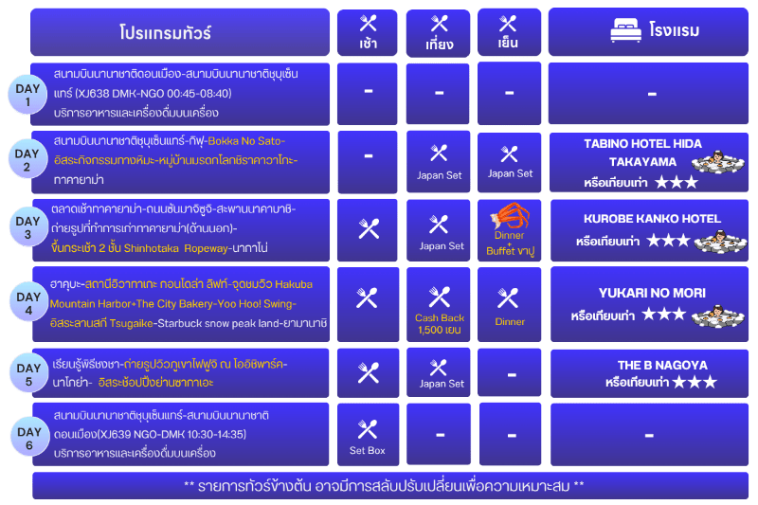

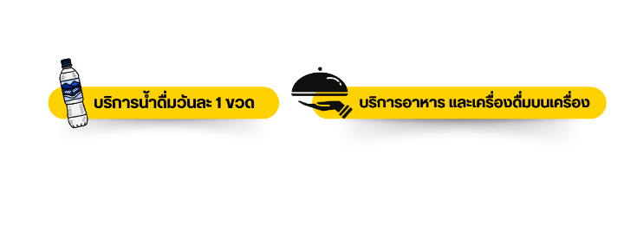

หมายเหตุ
พีเรียดเดินทาง วันที่ 28 ธันวาคม 2568 – 02 มกราคม 2569 และ 30 ธันวาคม 2568-04 มกราคม 2569 (BUS2)
ขอสงวนสิทธิ์เปลี่ยนเป็นทานอาหารเย็น Dinner+ขาปู ในวันที่ 4 ของการเดินทาง ณ โรงแรมที่พัก จ. ยามานาชิ
ในส่วนของอาหารเย็นวันที่ 3 ของการเดินทาง บริการอาหารเย็น JAPAN SET ณ โรงแรมที่พัก

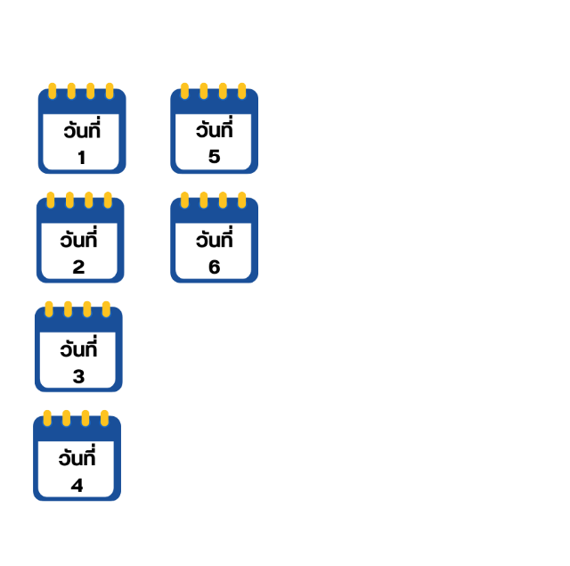
กรุงเทพฯ (สนามบินนานาชาติดอนเมือง)

21.00 น. คณะพร้อมกัน ณ อาคารผู้โดยสารขาออกระหว่างประเทศ ชั้น 3 ประตู 1 โถงอาคาร Service Hall
สนามบินนานาชาติดอนเมือง เคาน์เตอร์ สายการบิน THAI AIR ASIA X (XJ)
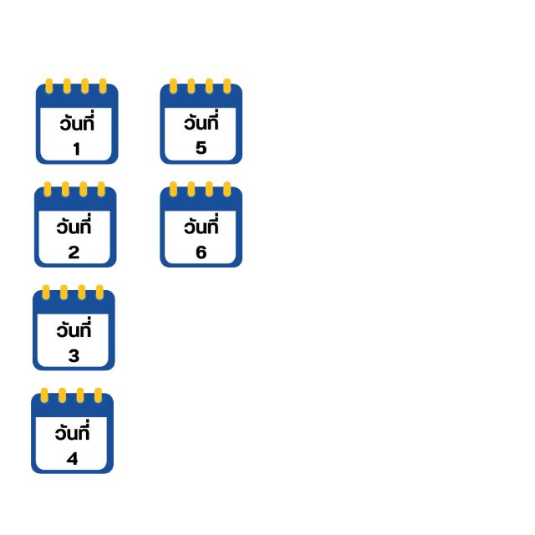
พบเจ้าหน้าที่ของบริษัทฯ คอยให้การต้อนรับและอำนวยความสะดวก

สนามบินนานาชาติชุบุเซ็นแทร์-กิฟุ-Bokka No Sato- อิสระกิจกรรมทางหิมะ- หมู่บ้านมรดกโลกชิราคาวาโกะ-ทาคายาม่า

00.45 น. ออกเดินทางสู่ เมืองนาโกย่า ประเทศญี่ปุ่น โดยสายการบิน THAI AIRASIA X (XJ)
เที่ยวบินที่ XJ 638
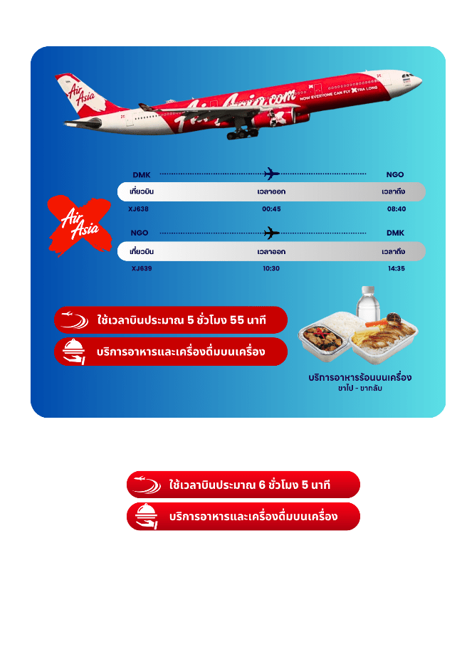

08.40 น. คณะเดินทางถึง สนามบินนานาชาติชุบุเซ็นแทร์ ประเทศญี่ปุ่น
(**เวลาที่ประเทศญี่ปุ่นจะเร็วกว่าประเทศไทย 2 ชม. ควรปรับนาฬิกาของท่านเพื่อสะดวกในการนัดหมาย) หลังผ่านพิธีตรวจคนเข้าเมืองแล้ว นำท่านเดินทางสู่ จังหวัดกิฟุ (Gifu) ตั้งอยู่ในภูมิภาคชูบุ (Chubu) มีธรรมชาติอันอุดมสมบูรณ์ ถูกล้อมรอบด้วยภูเขาและแม่น้ำ ด้วยธรรมชาติที่สมบูรณ์สุดๆ ของกิฟุ (Gifu) ทำให้นักท่องเที่ยวสามารถชื่นชมความงดงามของธรรมชาติได้ทุกฤดู
จากนั้นนำท่านสู่ Bokka No Sato ธีมพาร์คโบ๊กกะ โนะ ซาโตะ ในช่วงหน้าหนาวที่ธีมพาร์คแห่งนี้จะถูกเปลี่ยนเป็นลานเล่นหิมะขนาดใหญ่ ท่านสามารถสนุกไปกับการเล่นกิจกรรมทางหิมะได้อย่างหลากหลาย ไม่ว่าจะเป็นห่วงยางสไลด์ (Snow Tubing), กระดานเลื่อนหิมะ (Toboggan Sleds) , เรือยางลื่นไถล (Snow Rafting) และอื่นๆ นอกจากนี้ในวันที่อากาศดีท่านจะได้เจอกับสัตว์น้อยใหญ่ไม่ว่าจะเป็น อัลปาก้า ม้า และ แกะ เป็นต้น (**ราคาทัวร์ไม่รวมค่าเช่าชุดกันหนาวและอุปกรณ์เครื่องเล่น)
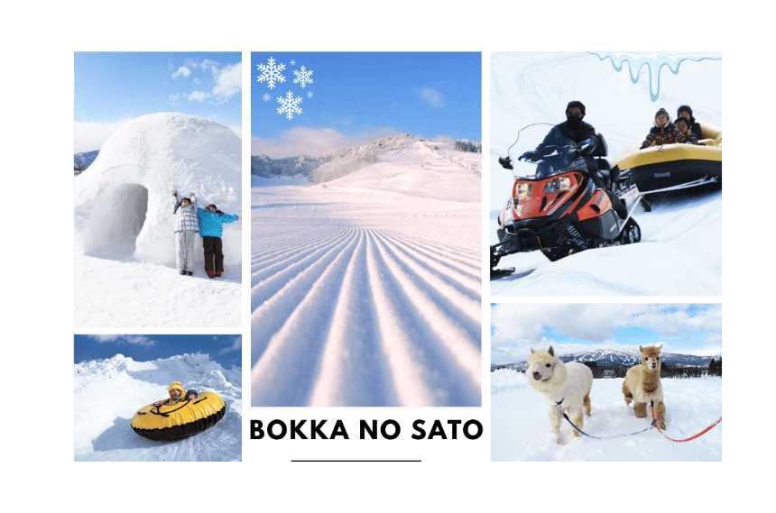

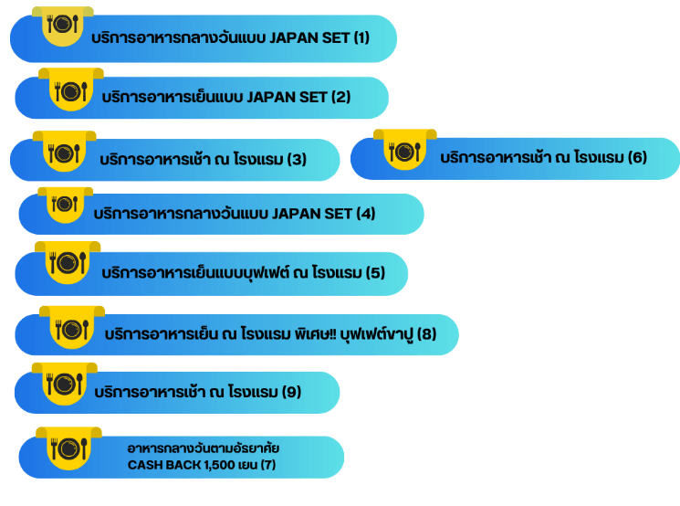

นำท่านสู่ หมู่บ้านมรดกโลกชิราคาวาโกะ (Shirakawago) เมืองที่เป็นมรดกโลกทางวัฒนธรรมของประเทศญี่ปุ่น เป็นหมู่บ้านชาวนาที่มีรูปร่างแปลกตาติดอันดับ ซึ่งได้ชื่อว่าเป็น The most beautiful village in Japan และเป็นเมืองมรดกโลกที่มีชื่อเสียงแห่งหนึ่ง โดยมีบ้านทรงแบบ “กัชโชสึคุริ” เป็นบ้านชาวนาโบราณที่มีอายุมากกว่า 250 ปี คำว่า “กัชโช” มีความหมายว่า “พนมมือ” ซึ่งเป็นการบ่งบอกถึงลักษณะรูปแบบของบ้านที่มีหลังคามุงด้วยฟางข้าวที่ทำมุมชันถึง 60 องศา คล้ายสองมือที่ประนมเข้าหากัน ตัวบ้านมีความยาวประมาณ 18 เมตร กว้าง 10 เมตร ทั้งหลังถูกสร้างขึ้นโดยไม่ใช้ตะปู ต่อมา ในปี ค.ศ. 1995 องค์กรยูเนสโกได้ขึ้นทะเบียนให้ชิราคาวาโกะเป็นมรดกโลกนั่นเอง ซึ่งในช่วงฤดูหนาวหมู่บ้านแห่งนี้จะถูกปกคลุมด้วยหิมะให้ท่านได้สัมผัสบรรยากาศชวนฝันอีกด้วย

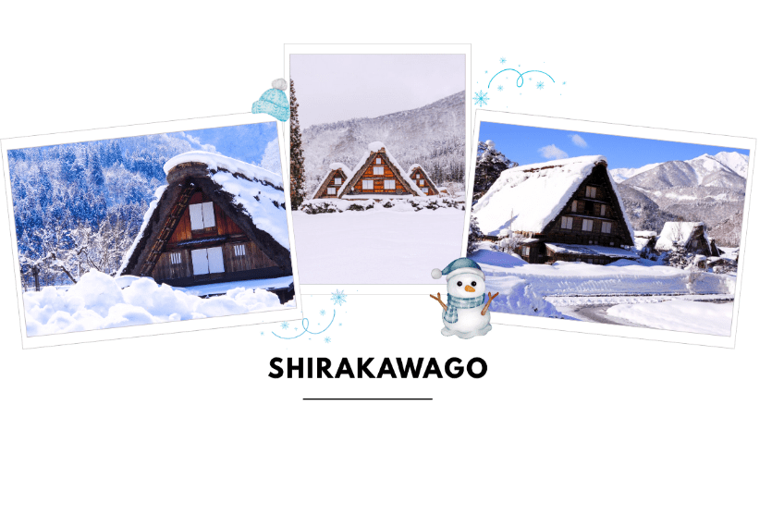

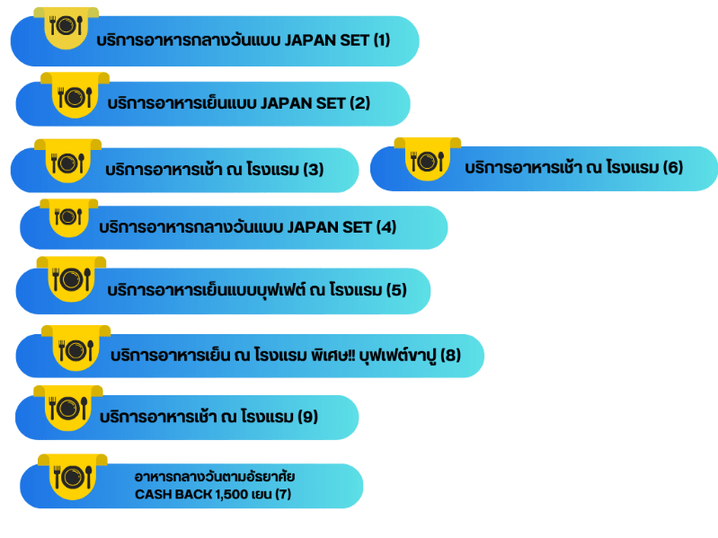

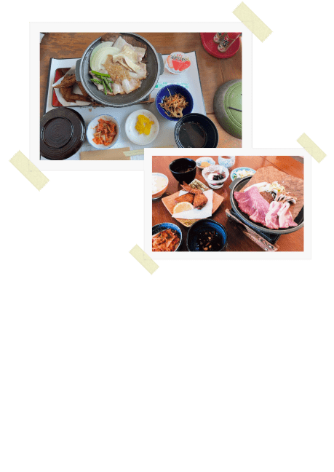

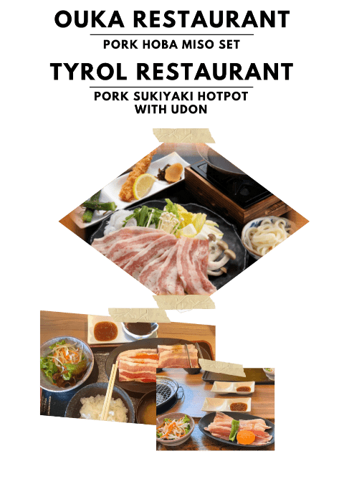

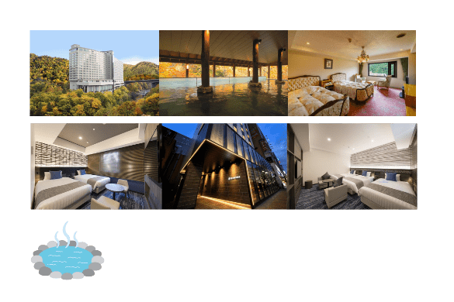
จากนั้นนำท่านสู่ เมืองทาคายาม่า (Takayama) เป็นเมืองเล็กๆ ตั้งอยู่ใน จ.กิฟุ ที่โอบล้อมไปด้วยภูเขาและธารน้ำใสจำนวนมาก
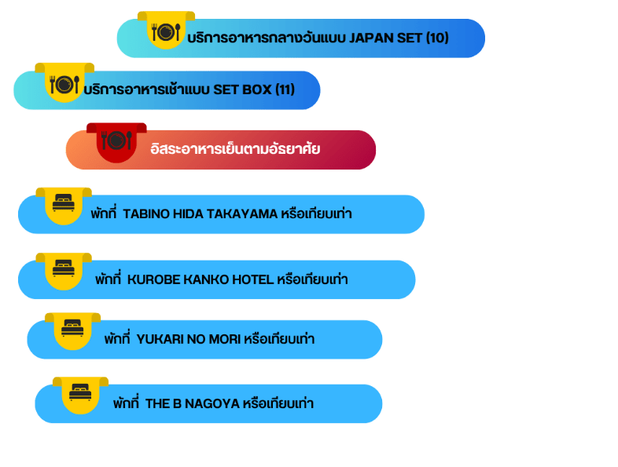

ให้ท่านได้ผ่อนคลายกับการแช่น้ำแร่ออนเซ็นธรรมชาติ เชื่อว่าถ้าได้แช่น้ำแร่แล้ว
จะทำให้ผิวพรรณสวยงาม และช่วยให้ระบบหมุนเวียนโลหิตดีขึ้น
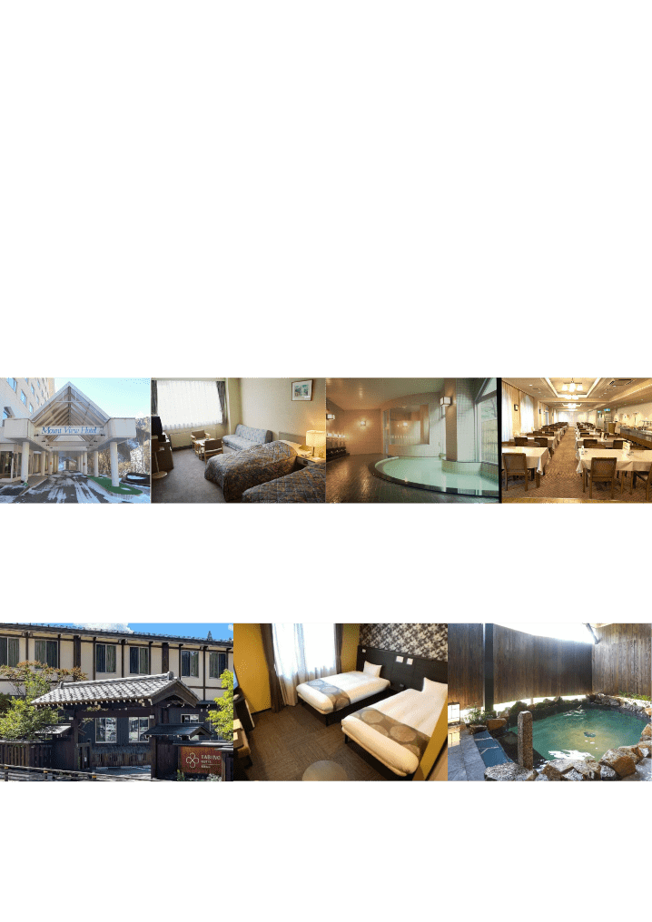

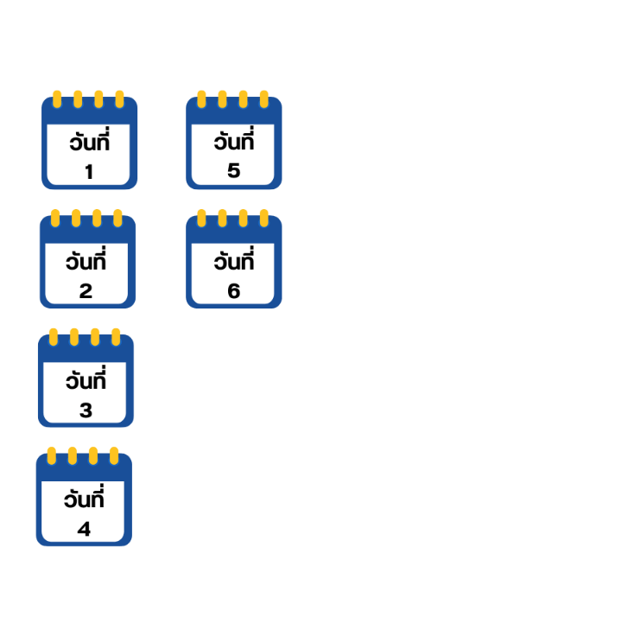
ตลาดเช้าทาคายาม่า-ถนนซันมาจิซูจิ-สะพานนาคาบาชิ- ถ่ายรูปที่ทำการเก่า ทาคายาม่า(ด้านนอก)-ขึ้นกระเช้า 2 ชั้น Shinhotaka Ropeway-นากาโน่

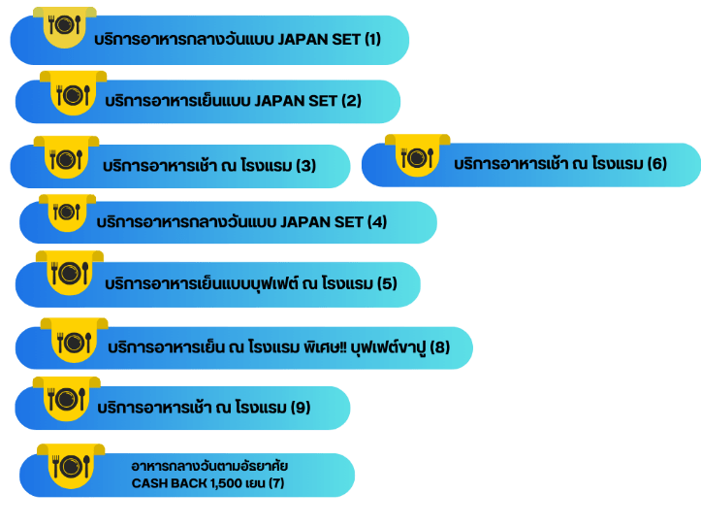

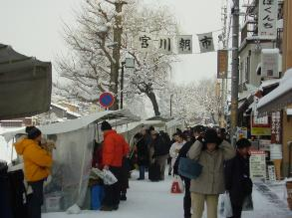
จากนั้นนำท่านสู่ ตลาดเช้าทาคายาม่า (Takayama Asaichi) เป็นตลาดเช้าเลียบแม่น้ำมิยางาวะ ยาวประมาณ 350 เมตร ตั้งแต่ สะพานคาจิบาชิ (Kajibashi Bridge) ถึง สะพานยาโยอิบาชิ (Yayoibashi Bridge) มีร้านค้าราวๆ 60 ร้าน มีทั้งแบบเป็นบ้าน และร้านแผงลอยริมแม่น้ำ สินค้าที่วางขายนั้น ส่วนใหญ่เป็นสินค้าจากเกษตรกรในท้องถิ่น ไม่ว่าจะเป็นผัก ผลไม้ เครื่องเทศ ต้นไม้ ดอกไม้ รวมถึงของกินโฮมเมด และสินค้าแฮนด์เมดมาวางขายกัน อีกทั้งยังมีของที่ระลึก และขนมอร่อยๆ ที่ทำจากวัตถุดิบขึ้นชื่อท้องถิ่นให้ได้ชิมได้ทานกันอีกด้วย จากนั้นให้ท่านเดินเล่นที่ ถนนซันมาจิซูจิ (Sanmachi-Suji Street) ซึ่งถูกขนานนามว่าเป็น “ลิตเติ้ลเกียวโต” เป็นย่านเมืองเก่าแก่ที่ยังคงอนุรักษ์ไว้ซึ่งอารยธรรมขนบธรรมเนียมประเพณีในอดีตของชาวญี่ปุ่นได้อย่างสมบูรณ์ ทั้งบ้านเรือน ร้านค้า คาเฟ่ และโรงสาเก สร้างขึ้นด้วยไม้แบบโบราณ และยังคงบรรยากาศแบบสมัยเอโดะไว้ได้อย่างดี นอกจากนี้ยังมี วัด ศาลเจ้า สะพาน และตลาดเช้าที่คึกคักเต็มไปด้วยผู้คน ตัวเมืองสวยสะอาด ทันสมัย และมีสภาพธรรมชาติอันอุดมสมบูรณ์ พาท่านเดินผ่าน สะพานนาคาบาชิ (Nakabashi Bridge) สะพานสามารถเห็นได้อย่างโดดเด่นจากสีที่แดงเข้ม ทำให้เป็นจุดที่สังเกตได้ง่าย อีกทั้งสะพานแห่งนี้ยังถือเป็นสัญลักษณ์ที่สำคัญจุดหนึ่งของเมืองซึ่งอยู่ท่ามกลางธรรมชาติ และหมู่บ้านแบบดั้งเดิมอันเป็นสัญลักษณ์สำคัญของเมือง อีกทั้งยังเป็นจุดหมายปลายทางยอดฮิตของนักท่องเที่ยวอีกแห่งหนึ่ง ให้ท่านถ่ายรูปกับ ที่ทำการเก่าทาคายาม่า (Takayama Jinya) (ด้านนอก) ใช้เป็นทั้งที่ทำงาน และที่อยู่อาศัยของผู้ว่าราชการจังหวัดฮิดะมาเป็นเวลากว่า 176 ปี ภายใต้การปกครองของโชกุนโตกุกาว่าในสมัยเอะโดะ หรือกว่า 300 ปีที่แล้ว เป็นที่ทำการรัฐในยุคเอะโดะเพียงแห่งเดียวที่ข้ามพ้นยุคสมัยมาได้อย่างสมบูรณ์ ซึ่งภายในนี้ประกอบด้วยบริเวณไต่สวนพิจารณาคดี ห้องขังนักโทษ โรงครัว และห้องพักของเจ้าหน้าที่
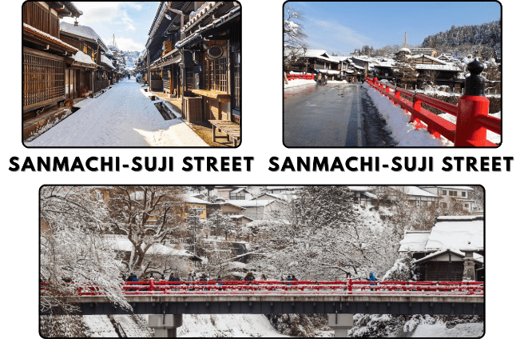

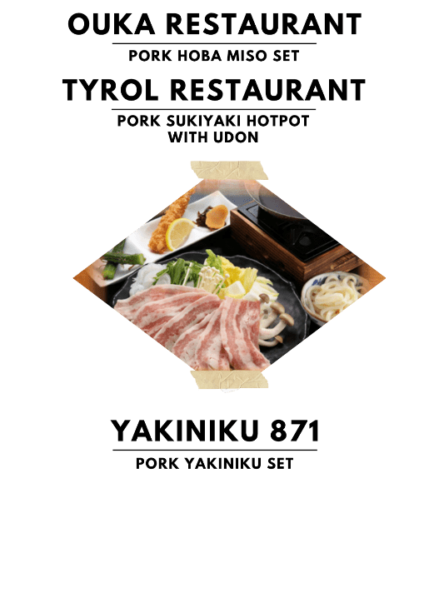
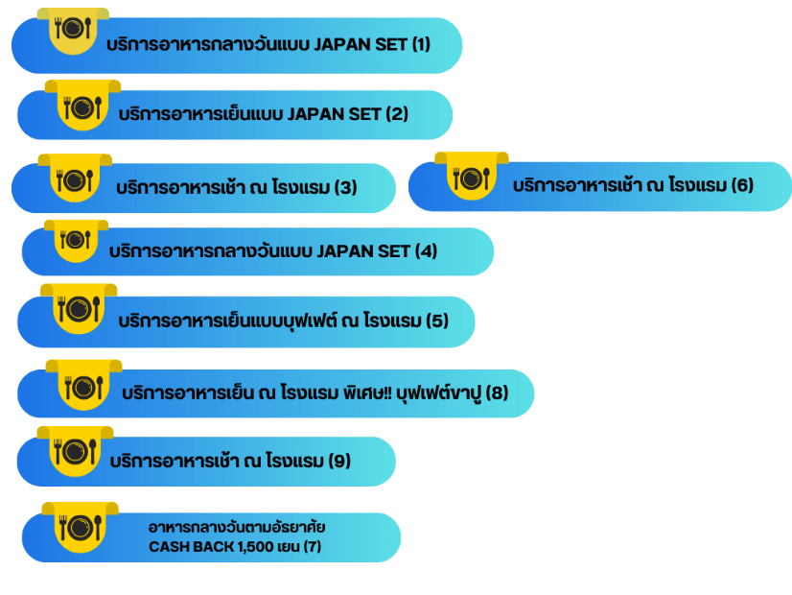

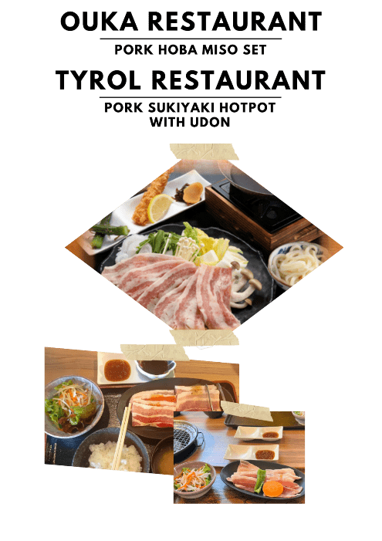

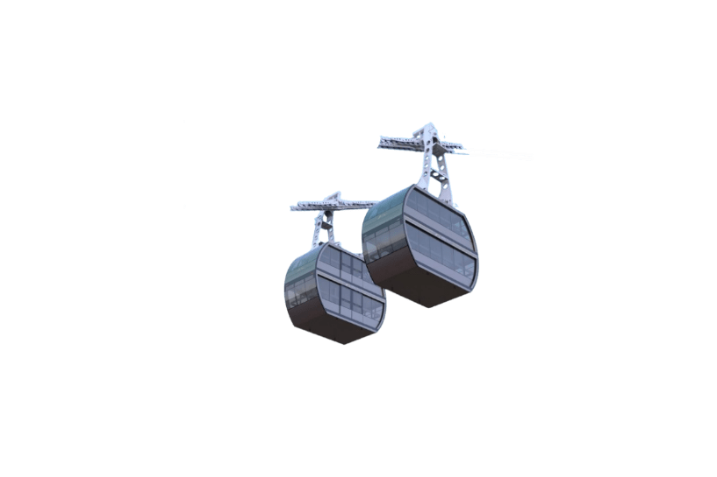
จากนั้นนำท่านสู่ สถานีชินโฮทากะ ออนเซ็น (Shinhotaka Onsen Station) กระเช้าลอยฟ้ากอนโดล่า 2 ชั้น ที่สามารถนำท่านขึ้นไปสู่ความสูงเหนือเมฆซึ่งอยู่เหนือระดับน้ำทะเล 2,156 เมตร จากจุดชมวิวบนยอดเขาท่านจะตื่นตาตื่นใจกับวิวพาโนรามาตระกานตาของเทือกเขาแอลป์ทางตอนเหนือ นำท่านขึ้น กระเช้าชินโฮทากะ โดยกระเช้าจะแบ่งออกเป็น 2 ช่วง ได้แก่ ช่วงแรกจากสถานีชินโอทากะออนเซ็นไปยังสถานีนาเบะไดระโคเกน (ใช้เวลา 4 นาที) จากนั้นนำท่านขึ้นกระเช้าช่วงที่สองจากสถานีชิระคาบะไดระไปยังสถานีชิโฮทากะคุจิ (ใช้เวลา 7 นาที) ซึ่งเป็นกระเช้า 2 ชั้น ระหว่างทางท่านจะได้ชมวิวภูเขาหิมะและเทือกเขาเจแปนแอลป์ทั้งสองข้างทาง ให้ท่านถ่ายรูปและชมวิวบนเทือกเขาที่มีความสูง 2,156 เมตรได้ ณ จุดนี้ หมายเหตุ การเปิดให้บริการของกอนโดล่าขึ้นอยู่กับสภาพอากาศโดยอยู่ในดุลพินิจของเจ้าหน้าที่ของกอนโดล่าเป็นสำคัญ ในกรณีที่กระเช้าปิดขอสงวนสิทธิ์ในการปรับเปลี่ยนโปรแกรมเป็นการขึ้นกระเช้าสถานีอื่นแทน

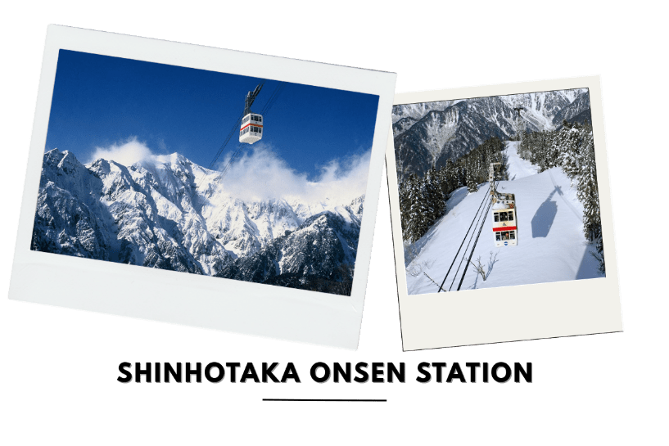
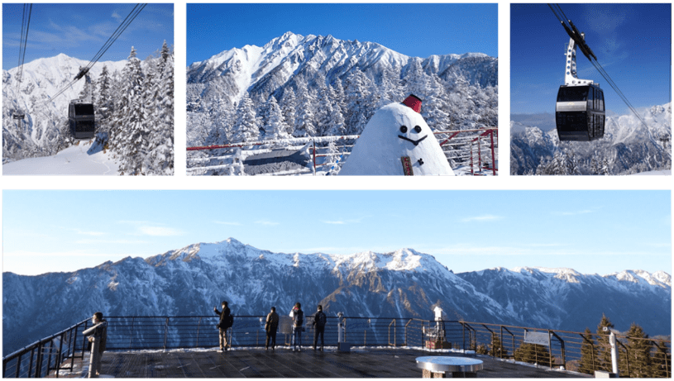

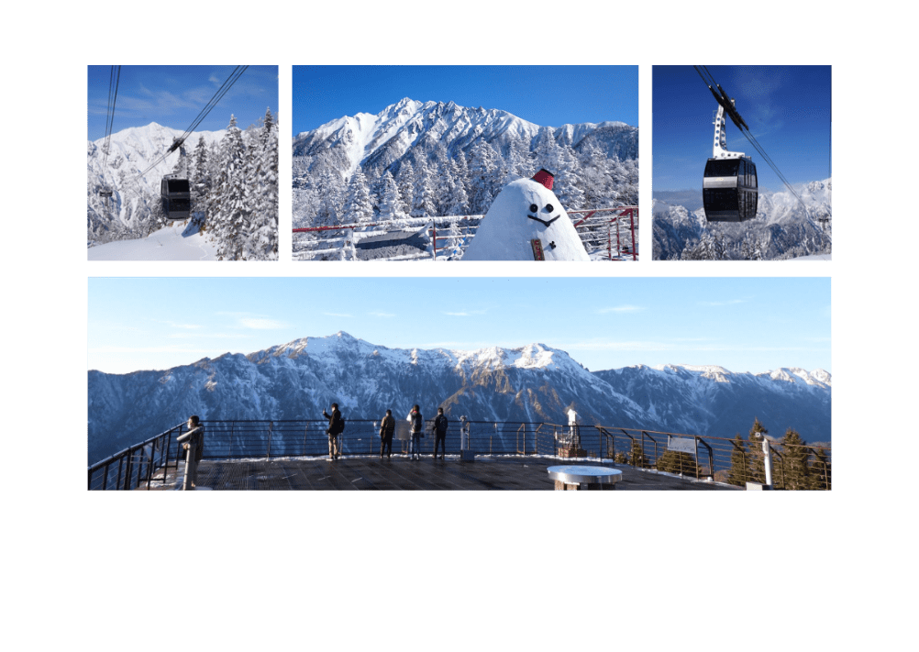

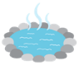
ได้เวลาอันสมควรนำท่านนั่งกระเช้าลง เดินทางสู่ จังหวัดนากาโน่ จังหวัดหนึ่งในภูมิภาคชูบุ เป็นที่ตั้งของ เทือกเขาแอลป์ญี่ปุ่น (Japanese Alps) ที่มีความสูงกว่า 3,000 เมตร จึงได้สมญานามว่า “หลังคาของญี่ปุ่น” เพื่อเข้าสู่ที่พัก
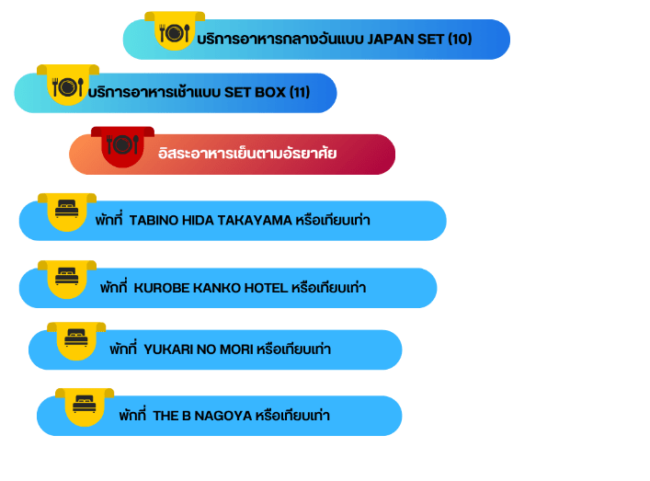

ให้ท่านได้ผ่อนคลายกับการแช่น้ำแร่ออนเซ็นธรรมชาติ เชื่อว่าถ้าได้แช่น้ำแร่แล้ว
จะทำให้ผิวพรรณสวยงาม และช่วยให้ระบบหมุนเวียนโลหิตดีขึ้น
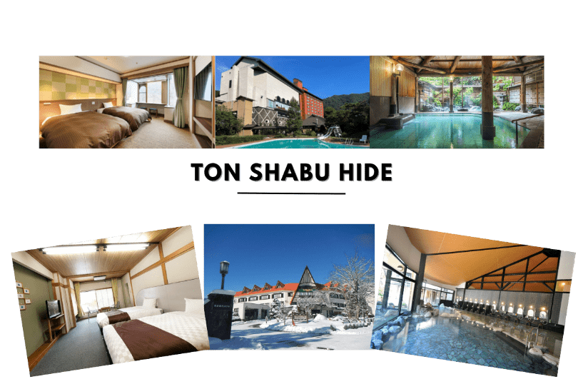

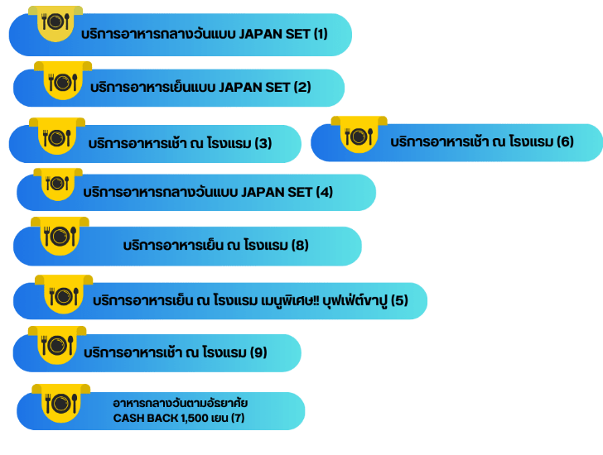

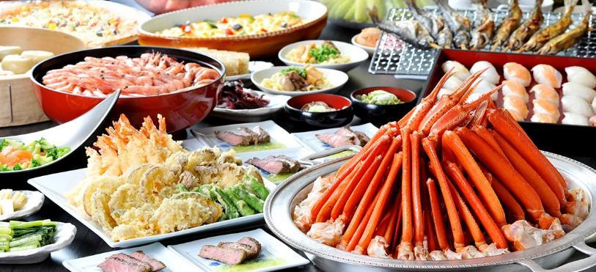

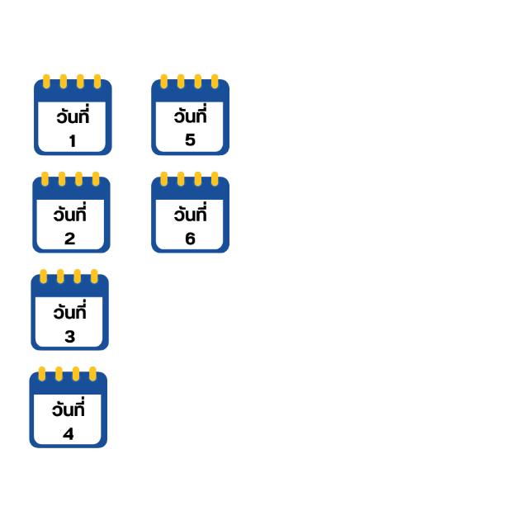
ฮาคุบะ-สถานีอิวาทาเกะ กอนโดล่า ลิฟท์-จุดชมวิว Hakuba Mountain Harbor+The City Bakery-Yoo Hoo! Swing-อิสระลานสกี Tsugaike-Starbuck snow peak land-เมืองยามานาชิ
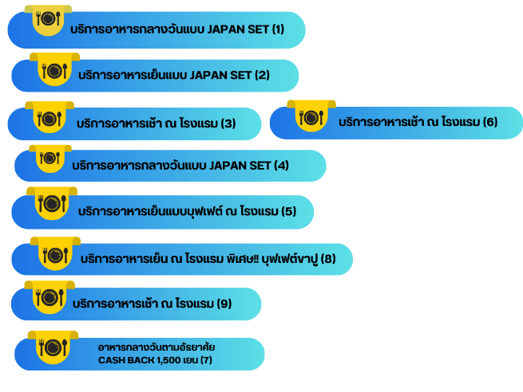

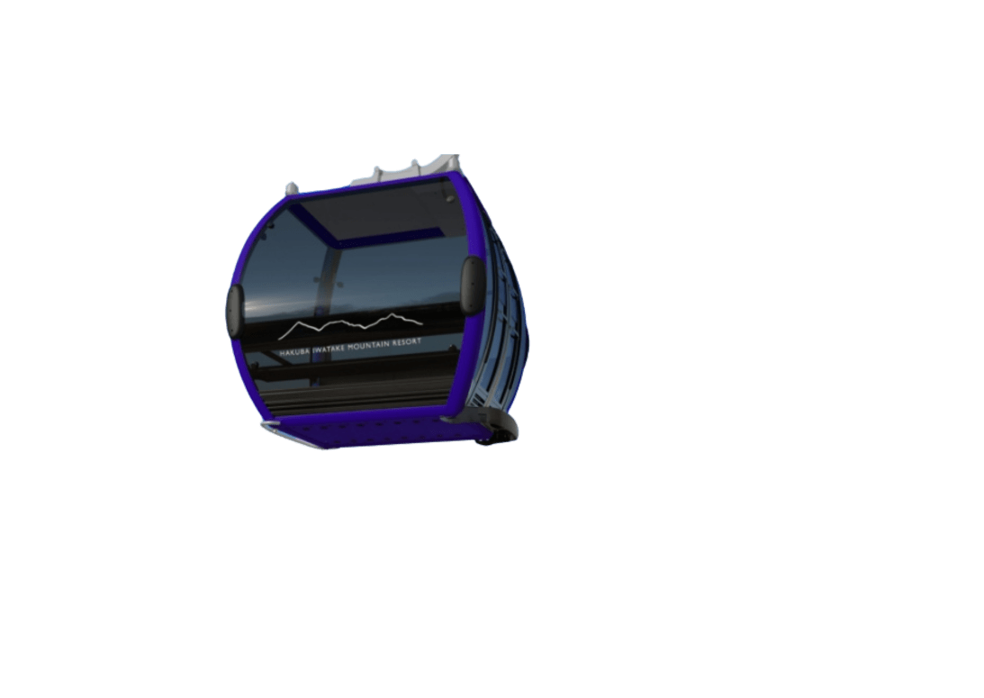
จากนั้นนำท่านสู่ ฮาคุบะ (Hakuba) ตั้งอยู่ทางตอนเหนือของจังหวัดนากาโน่ (Nagano) บนความสูงระดับ 3,000 เมตรของเทือกเขาแอลป์ตอนเหนือในฤดูหนาวนับเป็นสวรรค์ของนักสกี ถึงแม้จะเป็นเมืองไม่ใหญ่ แต่ก็มีสกีรีสอร์ทให้บริการสำหรับนักท่องเที่ยว และนักสกีเพียบพร้อมไม่แพ้ที่อื่นๆ นอกจากนั้นยังคงมีความงดงามของวิวทิวทัศน์ที่สวยงามในทุกฤดูกาลอีกด้วย จากนั้นนำท่านสู่ สถานีโนอาห์ อิวาทาเกะ กอนโดล่า ลิฟท์ (Noah Iwatake Gondola Lift) เพื่อขึ้นไปยัง Hakuba Iwatake Mountain Resort (รวมค่ากอนโดล่าลิฟท์) ใช้เวลาประมาณ 10 นาที เพื่อขึ้นไปยังด้านบนภูเขาอิวาทาเกะ ซึ่งมีความสูงกว่าระดับน้ำทะเล 1,100 เมตร หมายเหตุ การเปิดให้บริการของอิวาทาเกะกอนโดล่าขึ้นอยู่กับสภาพอากาศ โดยอยู่ในดุลพินิจของเจ้าหน้าที่ของอิวาทาเกะ กอนโดล่าเป็นสำคัญ ในกรณีที่กระเช้าปิดขอสงวนสิทธิ์ในการปรับเปลี่ยนโปรแกรมเป็นการขึ้นกระเช้าสถานีอื่นทดแทน ห้ามพลาดกับการ ชมวิวแบบพาโนรามา ณ Hakuba Mountain Harbor ด้วยทัศนียภาพที่เหนือชั้นของวิวทิวทัศน์ของเทือกเขาฮิดะ หรือเทือกเขาเจแปนแอลป์ตอนเหนืออันสวยงามตระการตา จุดเด่น คือ ระเบียง “Hakuba Sanzan” ที่สามารถเห็นเทือกเขาแอลป์แบบ 360 องศา ได้อย่างสวยงามในทุกฤดูกาล อีกทั้งสามารถยืนถ่ายรูป และดื่มด่ำกับบรรยากาศได้อย่างเต็มอิ่ม
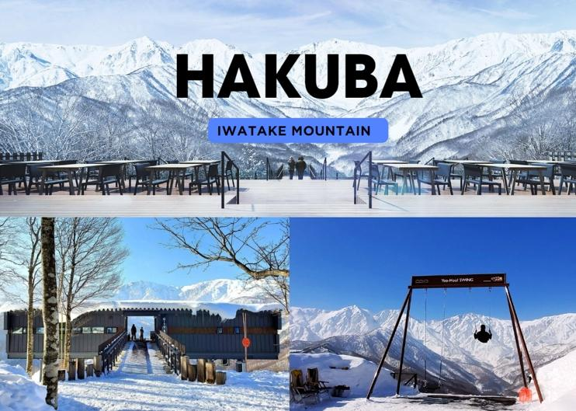

ในบริเวณเดียวกันที่มี ร้านเบเกอรี่ The City Bakery (ไม่รวมค่าอาหารและเครื่องดื่ม) โดยทางเข้ามีที่นั่งบนระเบียง สามารถเพลิดเพลินไปกับการจิบเครื่องดื่มอุ่นๆ พร้อมชมบรรยากาศตามอัธยาศัย นอกจากนี้ยังมี Yoo-Hoo! SWING ชิงช้าลอยฟ้าขนาดใหญ่ที่สามารถชมวิวสวยๆ ไปพร้อมกับแกว่งชิงช้าแบบหันหน้าเข้าหาธรรมชาติบนเทือกเขาสูง (ราคาทัวร์ไม่รวมค่าชิงช้า) นอกจากนั้นท่านยังสามารถนั่งกระเช้าห้อยขา Ski lift เพื่อลงไปยังฮาคุบะ ฮิโตโตคิ โน โมริ (Hakuba Hitotoki no Mori) ลานบริเวณกว้างที่มีร้าน ชาเขียวรสชาติดี CHAVATY HAKUBA ร้านคาเฟ่บรรยากาศดีอีกแห่งนึงคอยให้บริการท่าน พลาดไม่ได้กับเครื่องเล่นที่จะให้ท่านได้เห็นทัศนียภาพที่สวยงามพร้อมทั้งความตื่นเต้นกับ Hakuba Giant Swing ชิงช้าขนาดใหญ่สูงเหนือพื้น 10 เมตร สามารถเหวี่ยงตัวไปข้างหน้าได้สูงสุดประมาณ 6 เมตร รอให้ท่านได้สัมผัสกับความตื่นเต้นเร้าใจ หมายเหตุ การเปิดให้บริการของชิงช้าขึ้นอยู่กับสภาพอากาศเป็นสำคัญ จากนั้นอิสระให้ท่านใช้เวลาเก็บภาพความสวยงามของเทือกเขาแอลป์
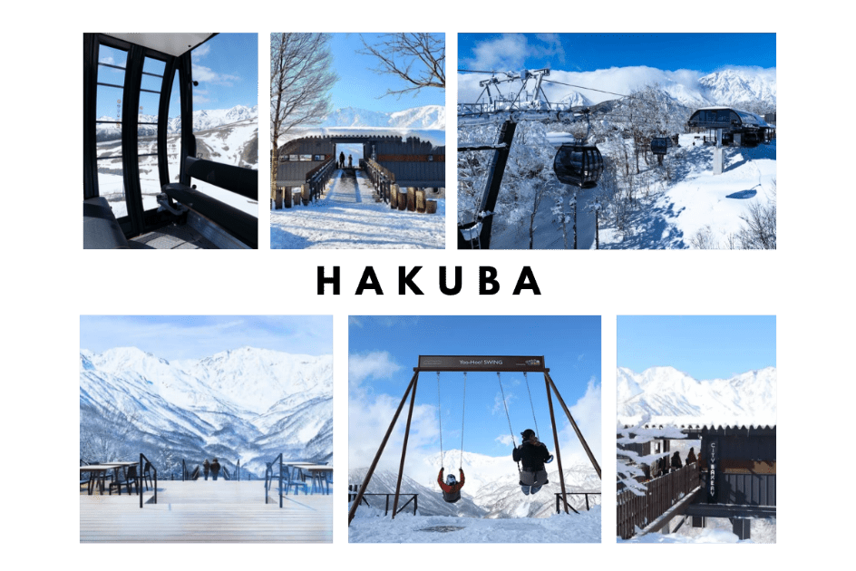

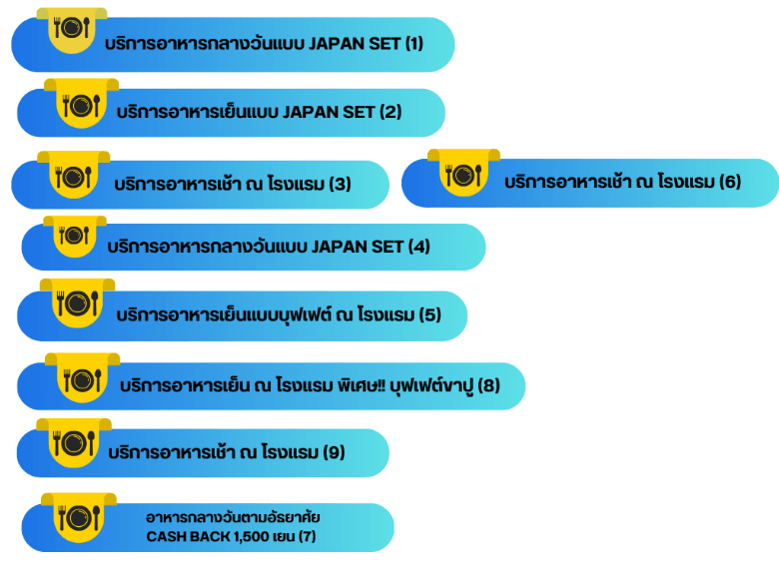

ได้เวลาอันสมควรนำท่านลงกระเช้า เพื่อเดินทางสู่ TSUGAIKE KOGEN SKI RESORT ตั้งอยู่ใน ภูเขาฮาคุบะ (Hakuba) ภูมิภาคญี่ปุ่นที่มีชื่อเสียงด้านกิจกรรมฤดูหนาว โดยเฉพาะการเล่นสกีและสโนว์บอร์ด ลานสกี Tsugaike เป็นหนึ่งในลานสกีที่ใหญ่ที่สุดและดีที่สุดในญี่ปุ่น นับว่าเป็นสวรรค์ของนักกีฬาฤดูหนาวและผู้ที่ชื่นชอบการเล่นหิมะทุกระดับ อิสระให้ท่านเล่นกิจกรรมทางหิมะบริเวณ HAKUBA TSUGAIKE SNOW WOW ที่มีให้เลือกหลากหลาย สนุกสนานได้ทั้งเด็กและผู้ใหญ่ ไม่ว่าจะเป็นการนั่งรถบัคกี้ (Buggy Cruise) ที่จะพาทุกคนได้สัมผัสบรรยากาศ ชมวิวสวยๆของลานกิจกรรมแห่งนี้ ซึ่งสามารถนั่งได้ทั้งเด็กและผู้ใหญ่ โดยเด็กจะต้องมีอายุมากกว่า 3 ขวบขึ้นไปและมีผู้ปกครองร่วมนั่งไปด้วย, เลื่อนหิมะ (snow tubing), Snow Mobile, Tsugaike Spider Net, Snow Bike, Snow Racer, Sled ให้ทุกคนได้สนุกสนานอย่างเต็มที่ (**ราคาทัวร์ไม่รวมค่าเช่าชุดกันหนาวและอุปกรณ์เครื่องเล่น)

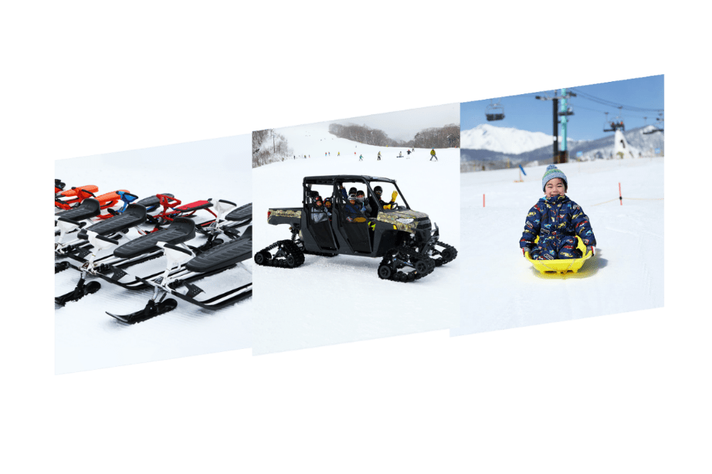

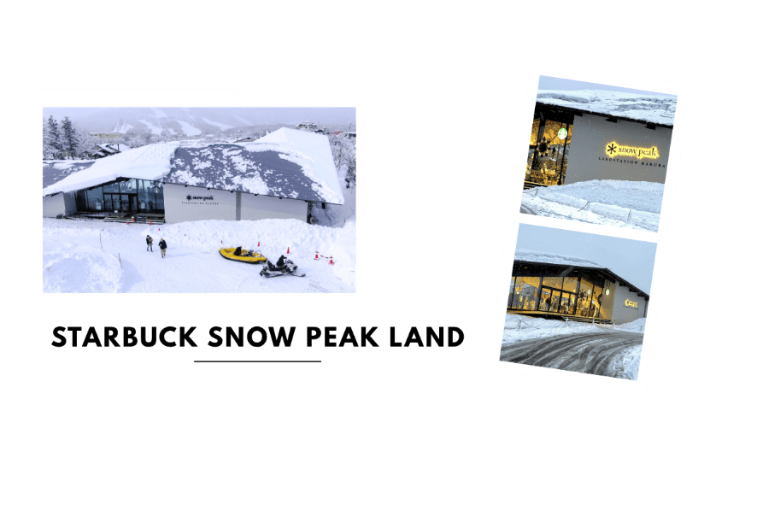
นำท่านจิบกาแฟพร้อมกับชมวิวทิวทัศน์ธรรมชาติอันงดงามของฮาคุบะที่ STARBUCK SNOW PEAK LAND ตั้งอยู่ที่ SNOW PEAK LAND STATION HAKUBA สถานที่ตั้งแคมป์ท่ามกลางธรรมชาติอันอุดมสมบูรณ์ที่มีเทือกเขางามเป็นฉากหลัง มีทั้งที่นั่งในร่มและกลางแจ้งให้เราได้เลือกเสพบรรยากาศตามใจชอบ พร้อมจำหน่ายสินค้าฉลองการเปิดตัวด้วยสกรีนยี่ห้อ Snow Peak ลงในผลิตภัณฑ์ที่จำหน่ายภายในสตาร์บัคส์ด้วย (ราคาทัวร์ไม่รวมค่าเครื่องดื่ม)
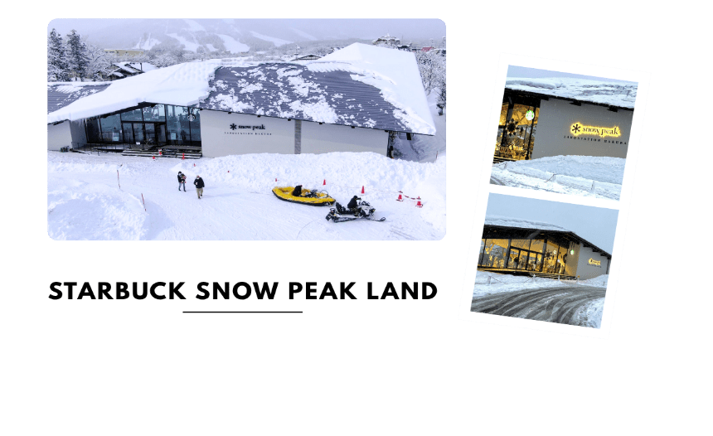

จากนั้นนำท่านเดินทางสู่ จังหวัดยามานาชิ ตั้งอยู่บริเวณภาคชูบุเป็นจังหวัดที่มีภูเขาปิดล้อม โดยเฉพาะภูเขาไฟฟูจิซึ่งเป็นจุดที่นักท่องเที่ยวนิยมมาเที่ยวกันมาก
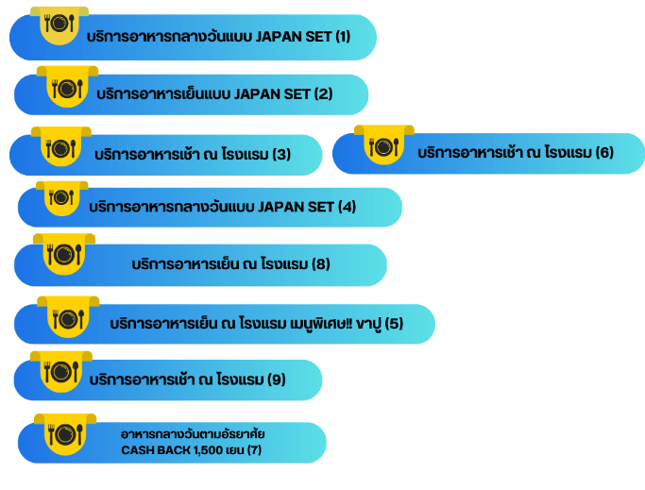
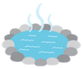
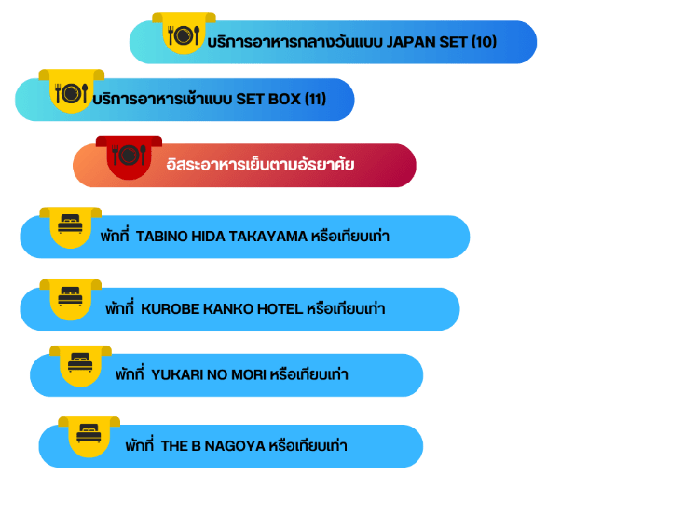

ให้ท่านได้ผ่อนคลายกับการแช่น้ำแร่ออนเซ็นธรรมชาติ
เชื่อว่าถ้าได้แช่น้ำแร่แล้วจะทำให้ผิวพรรณสวยงาม และช่วยให้ระบบหมุนเวียนโลหิตดีขึ้น
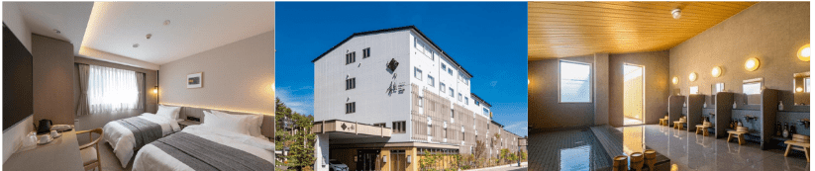

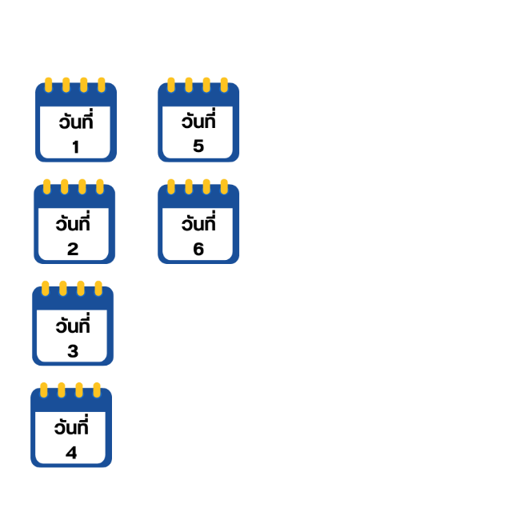
เรียนรู้พิธีชงชา-ถ่ายรูปวิวภูเขาไฟฟูจิ ณ โออิชิพาร์ค-นาโกย่า-อิสระช้อปปิ้งย่านซากาเอะ

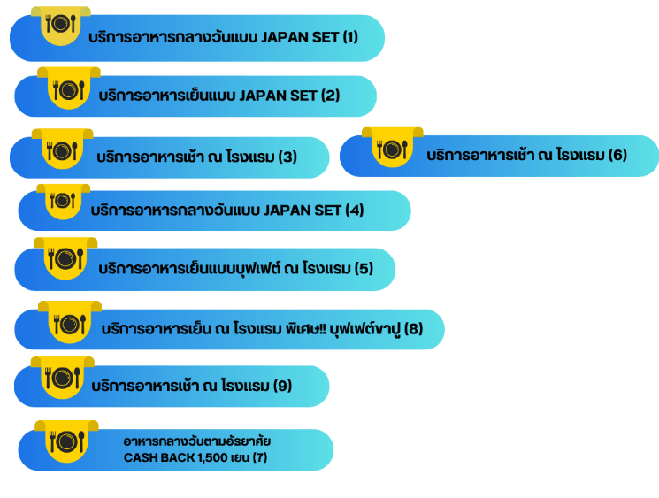


จากนั้นนำท่านสัมผัสประสบการณ์พิเศษ เรียนรู้พิธีชงชาแบบญี่ปุ่น (Shikido) ให้ท่านได้เรียนรู้วิธีชงชาแบบธรรมเนียมญี่ปุ่น มีเซนเซมาสอนการชงชาแบบญี่ปุ่นตั้งแต่การวอร์มอุปกรณ์ การชง และขั้นตอนการดื่ม อีกทั้งยังเป็นการชงชาที่วิวทิวทัศน์ดีมากๆ ท่านจะได้มองเห็นทั้งวิวภูเขาไฟฟูจิ และทะเลสาบคาวากูจิโกะ

จากนั้นนำท่านสู่ สวนโออิชิ (Oishi Park) สวนสาธารณะริมทะเลสาบคาวากูจิโกะ เป็นหนึ่งในจุดชมวิวยอดฮิตของภูเขาไฟฟูจิ ซึ่งในฤดูหนาว จะเห็นวิวภูเขาไฟฟูจิเป็นฉากหลังที่มีหิมะสีขาวปกคุม ให้ท่านเดินชมพร้อมเก็บภาพความประทับใจและชมภูเขาไฟฟูจิอันงดงาม เราจะรู้สึกผ่อนคลายจนลืมเวลาไปได้เลย ด้านในมีศูนย์ Kawaguchiko Natural Living Center ที่สามารถซื้อของฝากสินค้าหัตถกรรมท้องถิ่นมากมายอีกด้วย (**การตกของหิมะขึ้นกับสภาพอากาศเป็นสำคัญ)
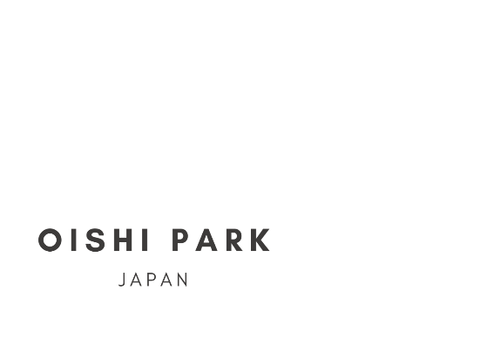
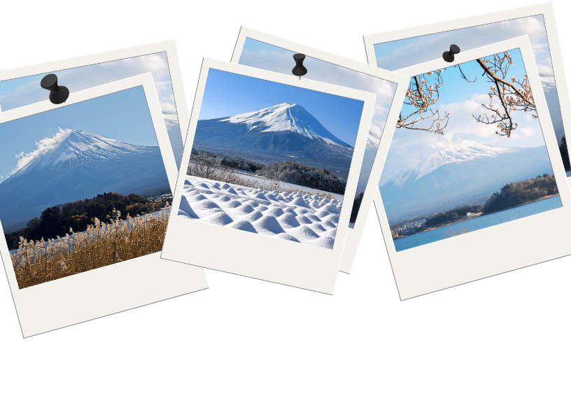

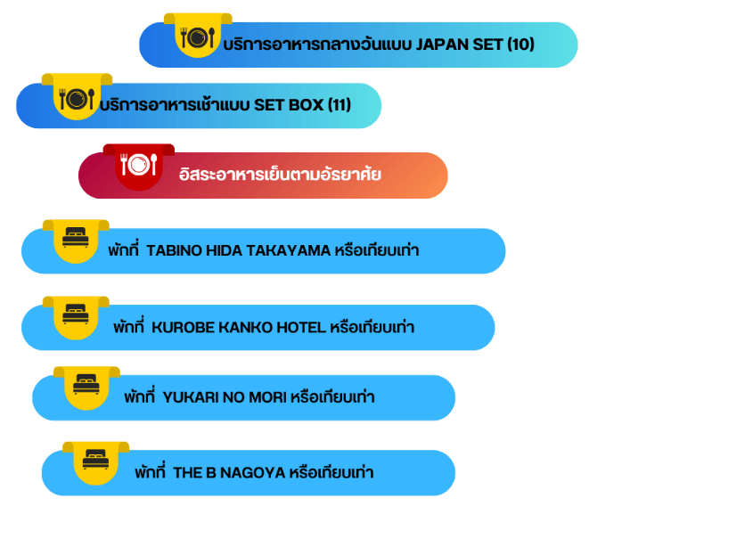

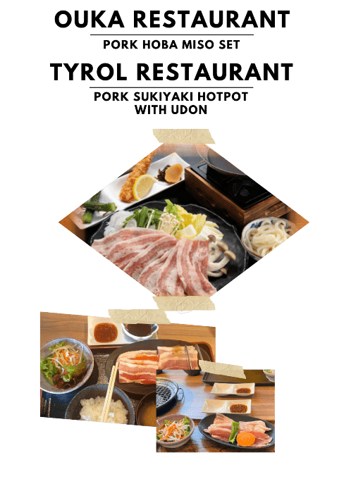

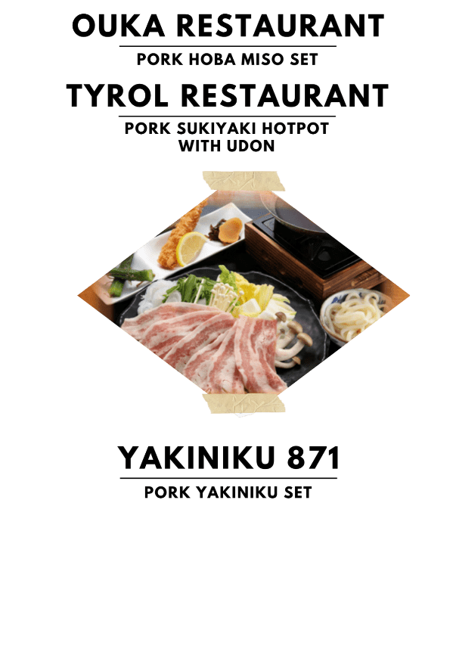

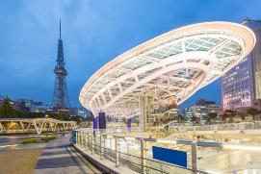
จากนั้นนำท่านเดินทางต่อสู่ เมืองนาโกย่า (Nagoya) เป็นเมืองที่มีขนาดใหญ่ที่สุดในภูมิภาคชูบุ (Chubu) และเป็นเมืองที่ใหญ่เป็นอันดับ 4 ของประเทศญี่ปุ่น ขึ้นชื่อในเรื่องแหล่งอุตสาหกรรม และยังเป็นเมืองท่าที่สำคัญอีกด้วย ให้ท่านอิสระให้ท่านช้อปปิ้ง ณ ย่านซากาเอะ (Sakae) ย่านการค้าแห่งใหญ่ และทันสมัยที่สุดของนาโกย่า เป็นที่ตั้งของห้างสรรพสินค้าขนาดใหญ่ รวมไปถึงร้านแบรนด์เนมมากมายที่มารวมตัวกันอยู่ที่นี่ให้ได้เลือกสรรมากมาย
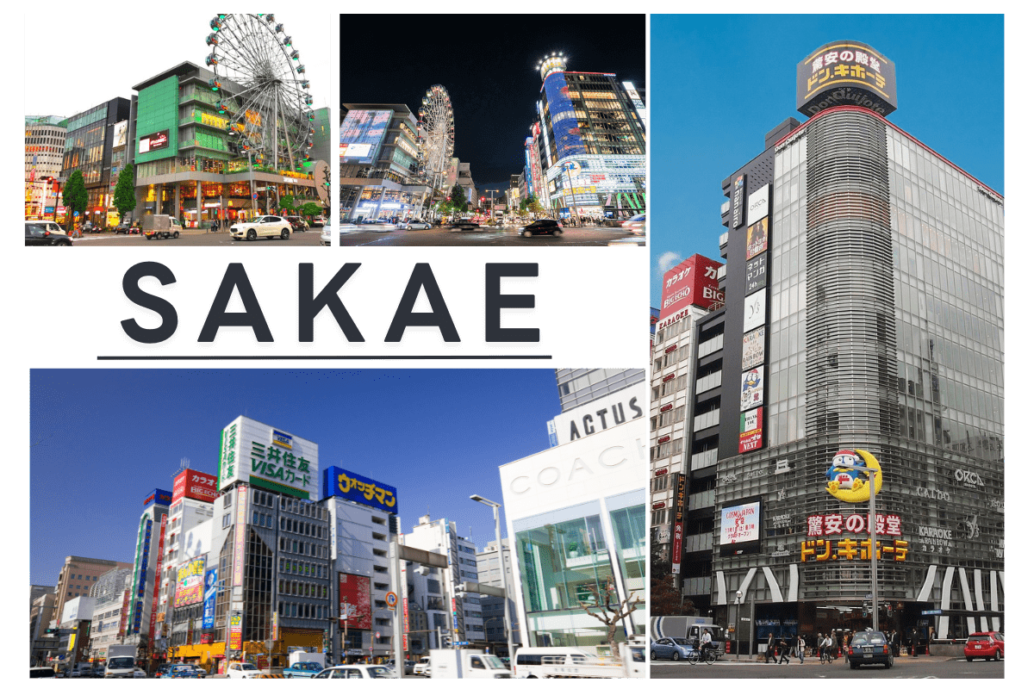

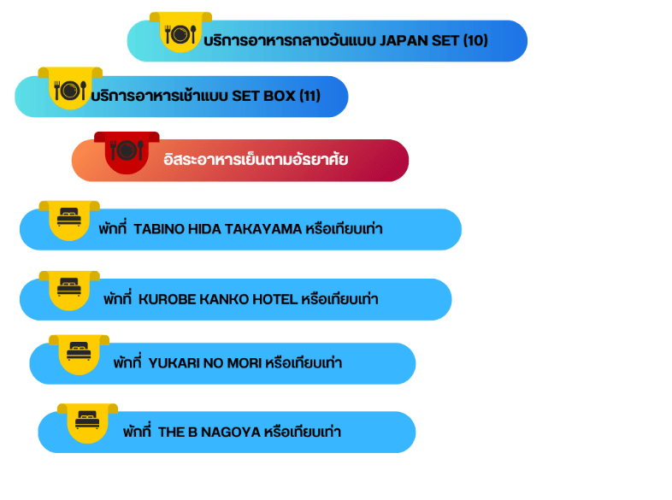

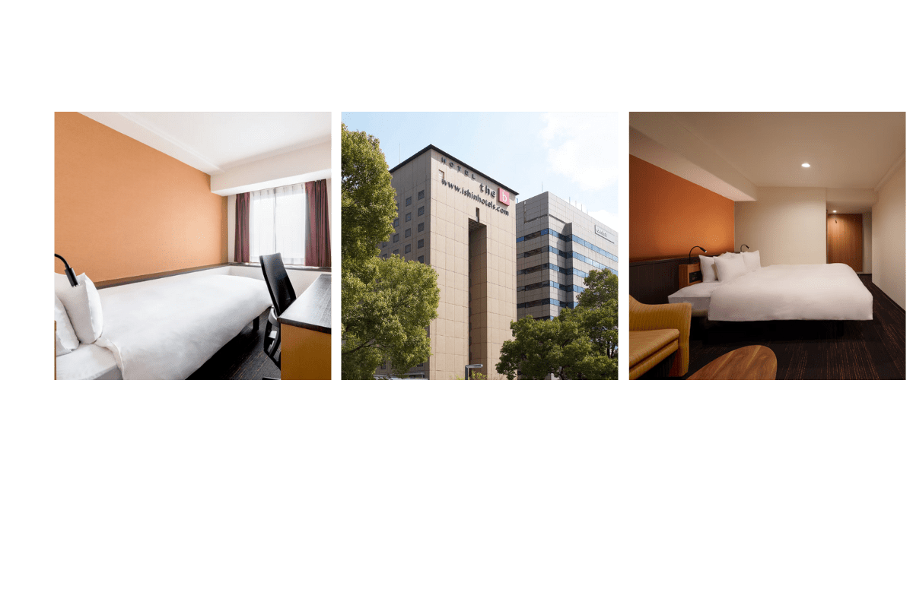

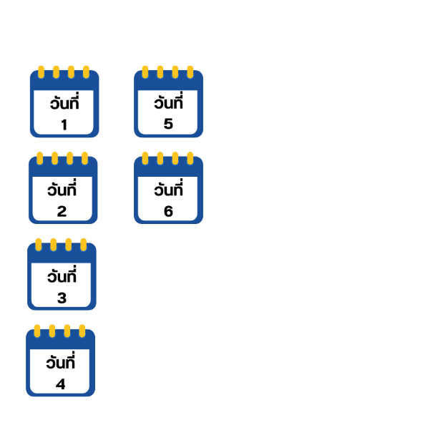
สนามบินนานาชาติชุบุเซ็นแทร์-สนามบินนานาชาติดอนเมือง

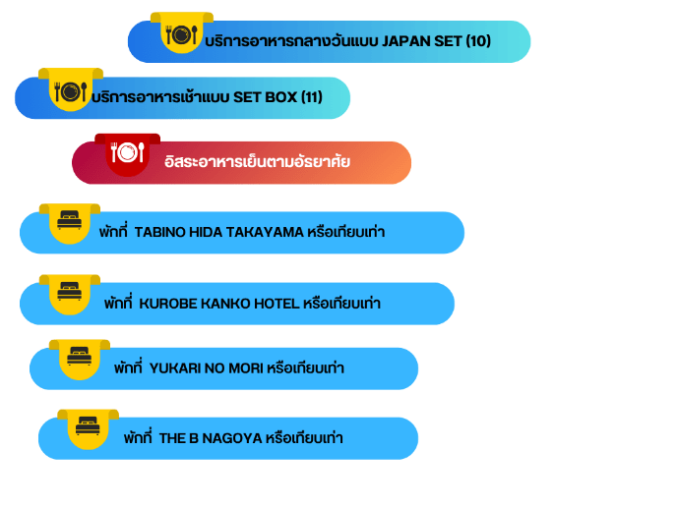

ได้เวลาอันสมควรนำท่านเดินทางสู่ สนามบินนานาชาติชุบุเซ็นแทร์...
10.30 น. ออกเดินทางกลับสู่ กรุงเทพฯ ประเทศไทย โดยสายการบิน THAI AIRASIA X (XJ)
เที่ยวบินที่ XJ 639
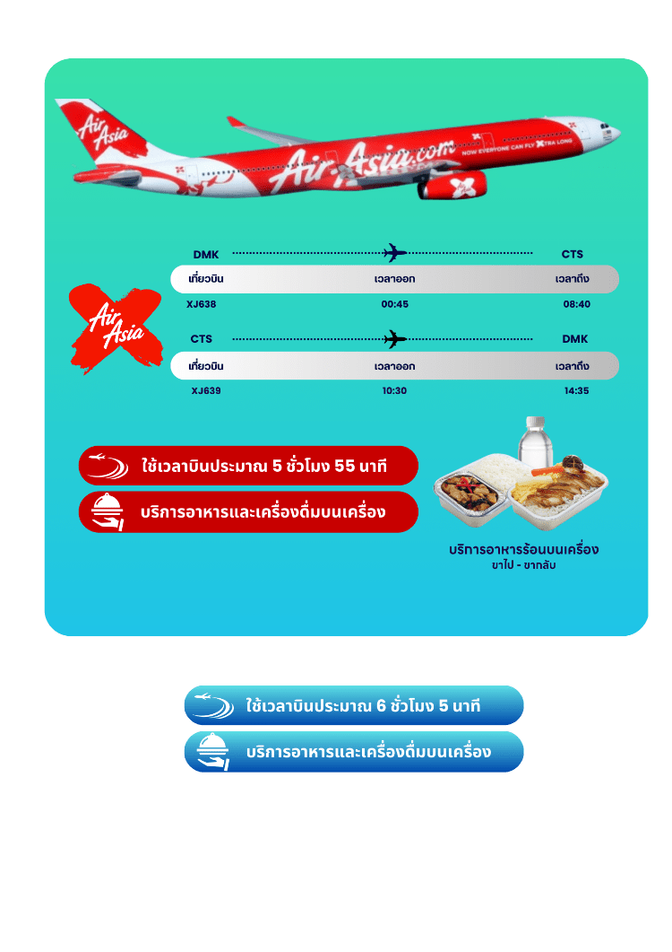

14.35 น. คณะเดินทางถึง สนามบินนานาชาติดอนเมือง กรุงเทพฯ โดยสวัสดิภาพและความประทับใจ...
☻☻☻☻☻☻☻☻☻☻☻☻☻☻☻☻
สำหรับลูกค้าท่านที่ไม่ต้องการใช้ตั๋วเครื่องบิน (JOIN LAND)
หักออกจากราคาทัวร์ 7,000.-/ท่าน



